**PROIECT JAVA**

Tema: Teste grila

Student: Joita Ionut Dragos

Grupa: 211B

**Descrierea aplicatiei**

Aceasta aplicatie a fost realizata in limbajul de programare Java in IDE-ul Eclipse, pentru realizarea aplicatiei am utilizat Java Swing si Java Fx folosind interfete grafice.

Arhitectura aplicatiei este realizata pe trei nivele si anume:

1. Interfata(nivelul prezentare) – Interfata grafica
2. Logica aplicatie (nivel logic) – Domeniul problemei
3. Persistenta datelor(nivel date) –Repository

Interfata cuprinde elemente fundamentale ale graficii in Java precum: gestionari de pozitionare, tratarea evenimentelor, interfete de tip “Listener”si clase interne: crearea obiectelor si gestionarea evenimentelor.

Aplicatia a fost create cu scopul de a putea rezolva diverse teste grila impartite pe categorie(ex: geografie, film, sport) si dificultate(exemplu: dificultate 1 sau dificultate ).

Aplicatia include urmatoarele facilitate:

1. Crearea unui cont de utilizator (Putem crea un cont de utilizator, alegand un Username si o parola preferata)
2. Rezolvarea lineara a anumitor intrebari, cu o singura varianta de raspuns
3. Afisarea scorului obtinut
4. Posibilitatea de a te oprii cand consideri ca e suficient ce ai facut
5. Posibilitatea de a incepe un alt test grila

**Structura aplicatiei**

Prima fereastra din aplicatie include numele aplicatiei si trei reguli pe care utilizatorul trebuie sa le respecte.

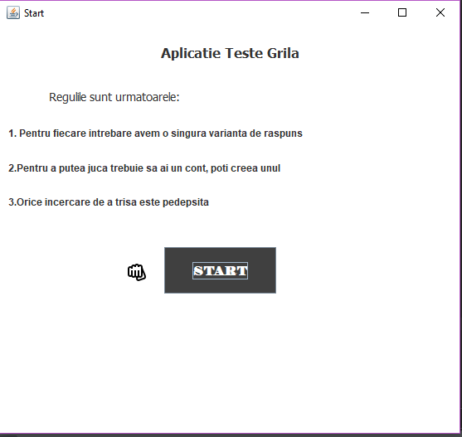

Dupa ce utilizatorul v-a apasa butonul start se v-a deschide o nou fereastra in care acesta se poate autentifica sau poate crea un cont nou, dupa caz.

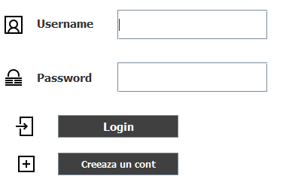

Pentru a verifica Username-ul si parola am realizat urmatorul cod: 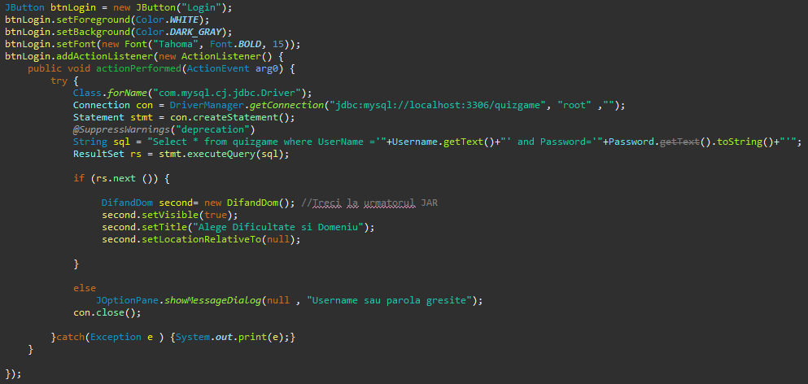

Cu ajutorul acestor instructiuni aplicatia se conecteaza la baza de date si verifica daca Username-ul si parola introdusa se gasesc in baza de date. Daca acestea sunt in baza de date aplicati deschide testul grila, intrebarea si raspunsurile pentru aceasta. In caz contrat se deschide o fereastra care ne avertizeaza ca acestea sunt corecte si este nevoie de o schimbare a acestora sau crearea unui cont nou.

Dupa ce ne-am logat suntem nevoieti sa selectam un domeniu si o dificultate pentru destul grila

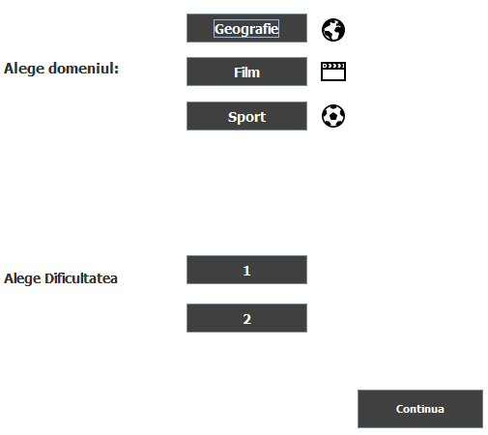

Fiecare intrebare este prezentata astfel:

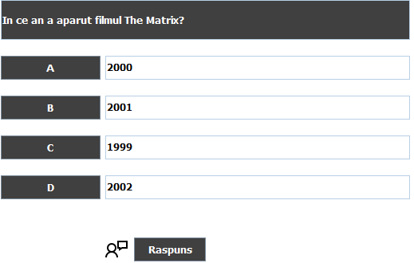

Dupa fiecare intrebare se deschide o noua fereastra in care ni se arata scorul actual si posibilitatea de a continua sau a te opri:

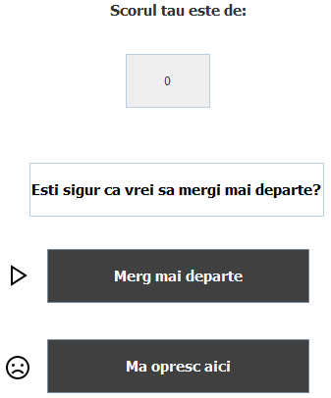

In functie de alegerea facuta poti trece la urmatoarea intrebare sau te opti opri cu scorul actual

In final dupa terminarea celor 10 intrebari din fiecare test grila, se v-a deschide o pagina in care se afiseaza scorul final si posibilitatea de a incerca alt test:

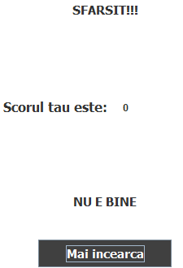

Pentru a memora intrebari, raspunsurile, Username-ul si parola am creat o baza de date impartita in trei tabele, unul pentru conturi, un tabel pentru intrebari si unul pentru raspunsuri:

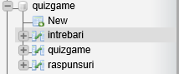

Tabelul pentru intrebari au forma urmatoare:

